鼻腔微创支架
项目简介
鼻腔微创支架是刘俊秀教授的科研成果，包括鼻腔支架、鼻前庭支架及后鼻孔支架，是放置于鼻腔，用于鼻术后鼻腔填塞，用于替代手术治疗鼻堵的保守微创方法。在改善鼻阻塞、治疗阻塞性睡眠呼吸暂停低通气综合症方面具有良好的效果。
项目团队
刘俊秀，主任医师，博士学位，现任北医三院耳鼻喉科行政副主任。2003年毕业于北京大学医学部获得耳鼻咽喉科学博士学位。2009荣获全国优秀医师奖，长期从事耳鼻咽喉头颈外科临床诊断、治疗以及手术工作，积累了较丰富的临床经验，尤其擅长鼻内窥镜手术治疗鼻窦炎、鼻息肉、鼻腔鼻窦良恶性肿瘤、鼻眼相关疾病、鼻颅底肿瘤等疾病。
应用范围
鼻前庭及后鼻孔支架适用于鼻腔堵塞性疾病：包括鼻炎、鼻窦炎、鼻中隔偏曲、鼻息肉、鼻腔肿瘤、小儿腺样体肥大等。现行治疗手段主要为药物与手术方式，本产品可作为保守治疗的新手段，对现行诊疗方式进行颠覆式改变；鼻中隔支架用于鼻腔手术后压迫止血的耗材，替代现行用海绵填塞的办法，提高患者治疗体验，防治并发症。
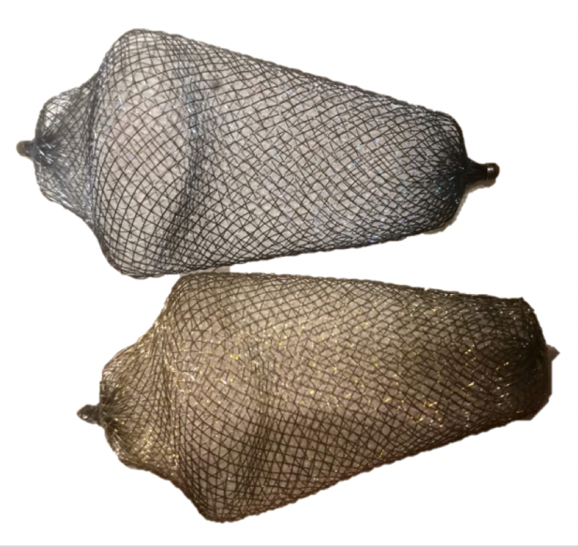
项目阶段
已完成系列产品研发，目前在注册临床阶段。
知识产权
承担国家级科研项目两项，发明专利1项，实用新型4项。
合作方式
技术转让。
联系方式
邮箱：lixinran@bjmu.edu.cn

